Sistema de Gerenciamento de Frota

Manual Conhecimento de Frete

GUBERMAN INFORMATICA LTDA
Rua Uruguay, 147
Cidade Alta
Vitória - ES
CEP: 29015-680
Telefax: (27) 3211-2662
www.guberman.com.br

2015

Documentação Técnica
Categoria: | Manuais
Aplicação: | Frota Saas
Descrição: | Módulo Carga
Data de Criação: | 16/11/2015
Versão | 1.0
Status | Produção
Responsável: | Rodrigo Montenegro

Histórico de Atualizações
Data | Versão | Descrição | Autor
16/11/2015 | 1.0 | Criação do documento. | Rodrigo

SUMÁRIO

1. MANUAL DE CONHECIMENTO DE FRETE 4
1.1. OBJETIVO: 4
1.2. CADASTRAMENTOS INICIAIS ......................................................................................................................4
1.3. CADASTRAR LOCAIS....................................................................................................................................4
1.4. CONHECIMENTO DE FRETE.........................................................................................................................5
2. Contato com a Guberman Informática........................................................................................................17

- MANUAL DE CONHECIMENTO DE FRETE

  - OBJETIVO:

Realizar cadastramento e emissão de Conhecimento de Frete
Podemos conceituar o Conhecimento de Transporte Eletrônico como sendo um documento de existência apenas digital, emitido e armazenado eletronicamente, com o intuito de documentar, para fins fiscais, uma prestação de serviço de transporte de cargas realizada por qualquer modal (Rodoviário, Aéreo, Ferroviário, Aquaviário e Dutoviário). Sua validade jurídica é garantida pela assinatura digital do emitente (garantia de autoria e de integridade) e pela recepção e autorização de uso, pelo Fisco.
O sistema FrotaSaas possui um modulo de emissão de Conhecimento de Frete eletrônico. Uma ferramenta poderosa para emissão que vem a facilitar os procedimentos da empresa, como apresentaremos nesse manual a seguir.

  - CADASTRAMENTOS INICIAIS.

Começaremos com os cadastros básicos, alguns já poderão estar cadastrados devido a outras ferramentas que utilizam esses mesmos cadastramentos, mas iremos repassar para reforçar a informação.

  - Cadastrar Locais.

Um item importante a ser cadastrado e o Local. Esse item vai definir o local de carregamento e descarregamento. É importante cadastrar os dados corretamente.
Esta tela se encontra em Carga\Cadastros básicos\local.

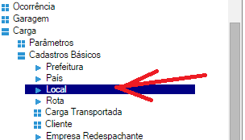

Na tela apresentada começaremos o cadastramento de Local.
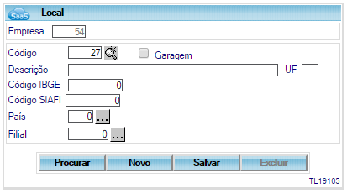

Clique no botão <NOVO> para incluir um novo registro. A tela vai gerar um código automático. Insira uma descrição e o Estado aonde esse local se encontra. Insira o código do IBGE relacionado a este local que pode ser consultado em http://www.ibge.gov.br/home/geociencias/areaterritorial/area.shtm. Este link te direcionará para a paágina do IBGE que informará o código correto do local. E muito importante observar que o código incorreto acarretará rejeição no site da SEFAZ. O Código SIAFI pode ser encontrado no Link http://www.portalfederativo.gov.br/noticias/destaques/sancionada-lei-que-autoriza-repasse-de-r-3-bi-para-os-municipios/auxiliofinanceiromunicipios2013.pdf. Após isso, informe o Pais, que já esta previamente cadastrado, caso seja uma viagem internacional, pode sofrer legislação diferente da Brasileira. Informe a Filial e clique em SALVAR para incluir o registro. Lembrando o registro só será efetivado após o botão Salvar.

  - CONHECIMENTO DE FRETE

Na tela de conhecimento de frete, cadastraremos o conhecimento propriamente dito.
E encontrada no seguinte caminho:

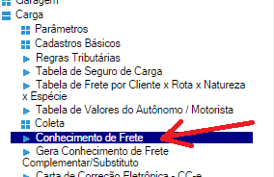

Abrira a tela a seguir, aonde vamos analisar item a item:
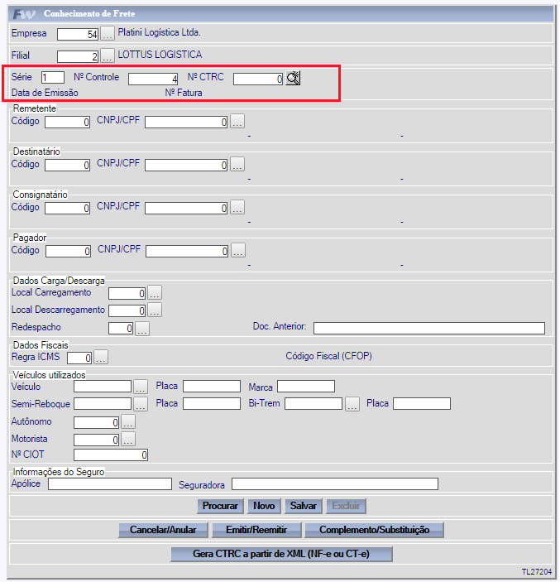

Quando a tela é aberta os itens Empresa e Filial já estarão preenchidos com as mesmas utilizadas pelo usuário ao logar no sistema, ou seja o processo e automático levando em consideração qual filial e empresa o usuário logou. No caso da filial, pode ser trocada apenas selecionando a lupa e escolhendo uma outra filial, no caso do item empresa isso não e possível.

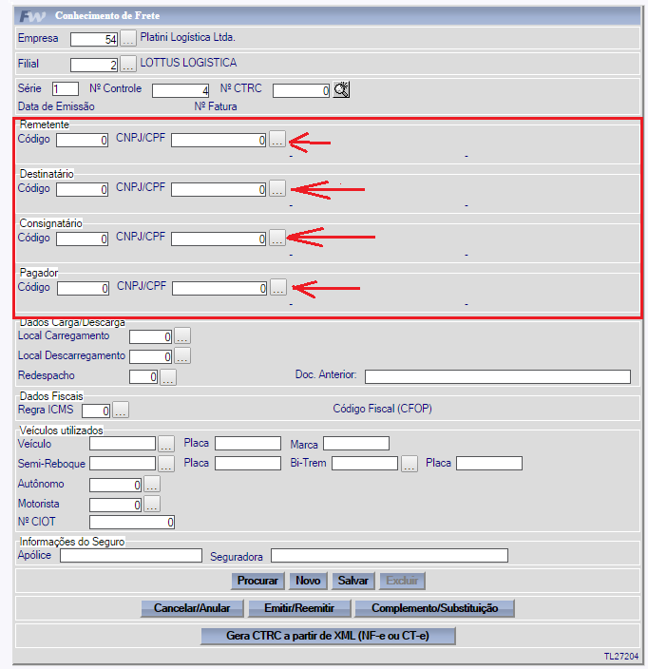
O próximo passo é preencher o Remetente, o Destinatário e o Pagador. Conforme tela a seguir.

As setas indicam as lupas que o usuário utilizará para selecionar os itens solicitados, cadastrados previamente, na tela de cadastro de Cliente.
Ao clicar nas lupas, as janelas de seleção aparecerão, clique no botão listar conforme indicado na imagem a seguir.

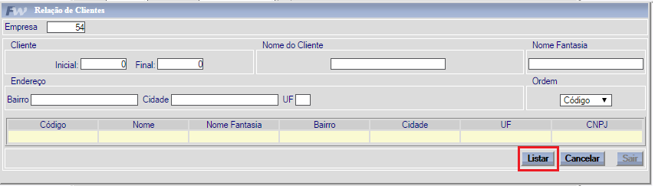
A lista dos clientes cadastrados previamente, aparecerá. Caso já tenha o código do cliente, digite nos quadros Inicial e Final, ou preencha os outros dados solicitados. Ao surgir a lista de clientes, selecione o desejado e clique no botão SAIR, ele aparecera no respectivo campo da tela de Conhecimento.

O próximo passo e preencher os DADOS DE CARGA E DESCARGA, conforme imagem a seguir:

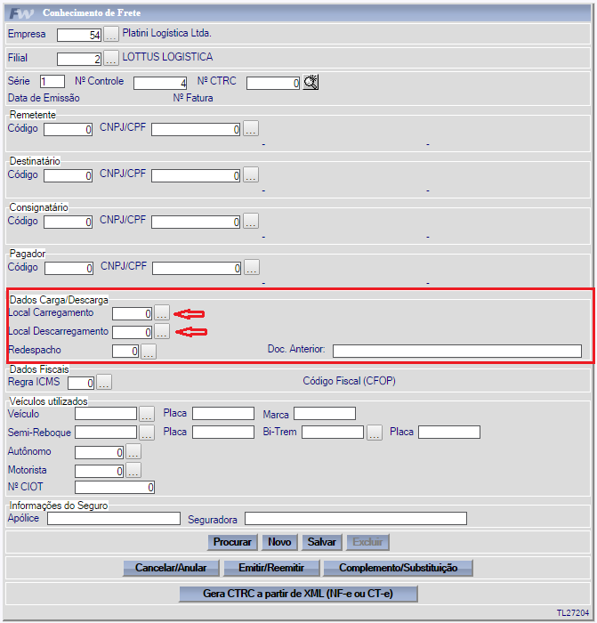

As setas indicam as lupas que serão utilizadas para selecionar os locais de carga e descarga que foram cadastrados anteriormente, ao clicar nas lupas a seguinte tela surgirá, aonde selecionaremos o local e após isso, apenas clicando no Botão SAIR, o local será selecionado.

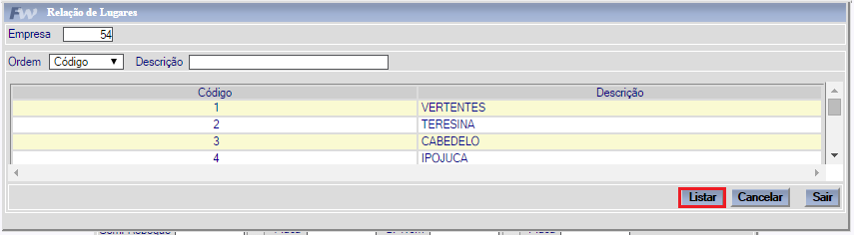
Os dados fiscais como veremos a seguir, tem que ser preenchido com informações cadastradas na tela de regra tributária, encontrada como na imagem a seguir:
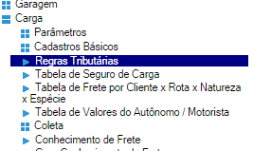

A tela a seguir recebe os dados das regras tributárias das rotas aonde a carga vai passar.
Essas regras são obrigatórias e deverão ser preenchidas com dados fornecidos pelo setor fiscal, devido a especificidade de cada rota cadastrada.
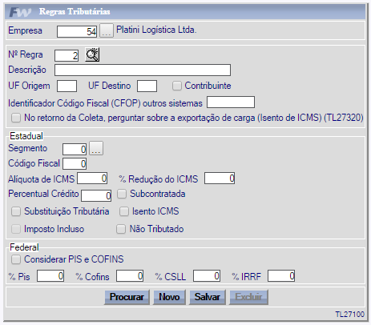

Ao realizar o cadastro inicial e salvar os dados, surgirão novos dados a serem inseridos conforme tela a seguir.
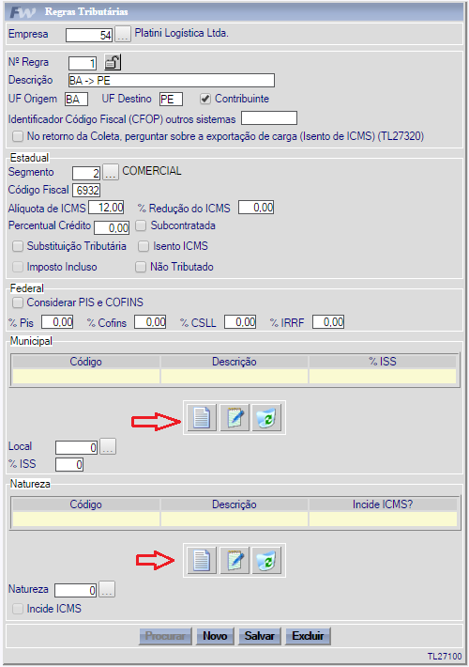

Conforme as setas indicativas, os itens são inseridos clicando nos botões indicados. Após clicar nesse botão, a lupa de local ficara habilitada para escolher o dado de Local previamente cadastrado. Salve a inserção e repita o processo para o item Natureza da carga logo abaixo.
Salve os dados no Botão Salvar.

Próximo passo é cadastrar os veículos que farão o transporte da carga, cadastrando também o motorista do veiculo, Utilizar as lupas para selecionar o veiculo previamente cadastrado, assim como os adicionais e os motorista, como mostra a imagem a seguir.

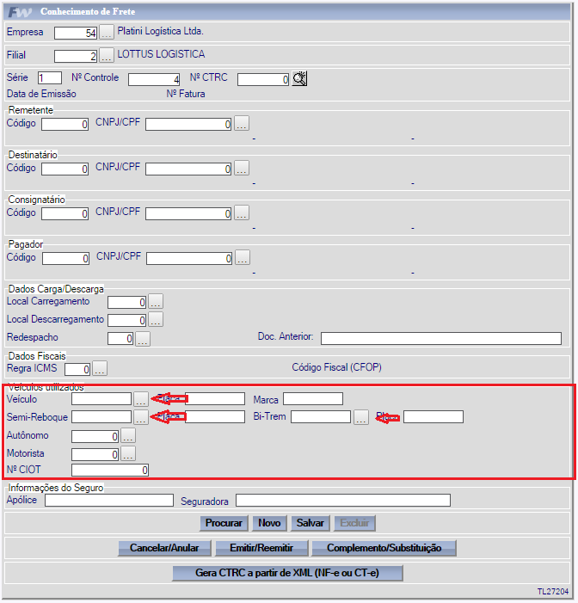

Quando clicamos na lupa de veículos ou de motorista uma tela surge para que o usuário possa selecionar o registro do veiculo ou do motorista, clicando no botão Listar, os dados surgirão. Após os dados surgirem basta clicar no dado necessário e clicar no botão SAIR, conforme indicado na imagem a seguir.

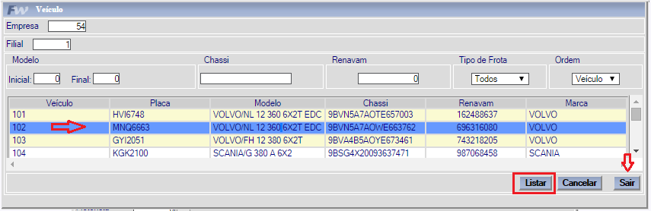

Após todos esses dados estarem devidamente preenchidos, clique no Botão salvar conforme imagem a seguir:

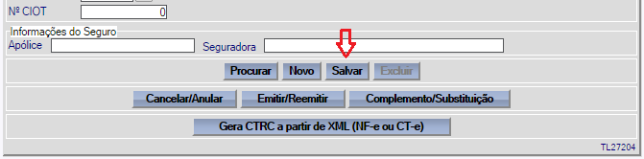

Ao salvar uma tela surgira informando que os dados foram atualizados com sucesso.
Caso surja alguma critica, como por exemplo, informando que o motorista esta com a carteira vencida desde tal data, basta ir ao cadastro do motorista e atualizar a data do vencimento da carteira, ou substituir o motorista por algum outro que não esteja com este problema documental.

Quando a tela e salva, novos itens surgirão na mesma tela como ilustra a imagem a seguir.
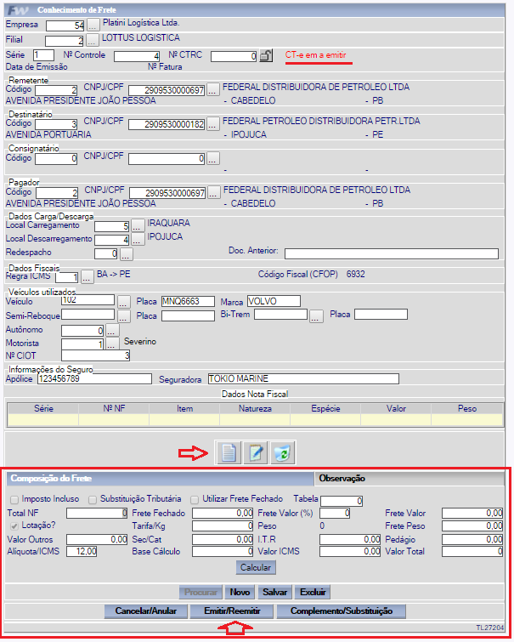

Quando o Conhecimento de frete é salvo, ele muda o status para CT-e a Emitir, significa que teremos mais alguns dados a preencher antes de solicitar a emissão do mesmo.
Como por exemplo, as notas fiscais referentes a esse conhecimento. Logo abaixo do item Dados de Notas Fiscais, temos um botão de edição de campo como mostra a imagem acima. Para inserirmos dados de Notas clicamos nesse botão.

A seguinte tela vai surgir.

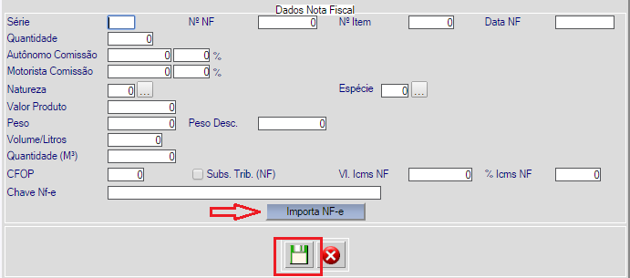
Temos que enfatizar a necessidade de preencher os dados corretamente, esses dados estarão constando na nota que estará disponível com a carga. Frisando também a necessidade de preencher impreterivelmente a chave da nota no campo logo acima do botão Importar NF-e.
Esse botão pode ser usado caso a nota esteja armazenado em outro lugar, o que evita a necessidade de preenchimento das informações manualmente, o formato do arquivo a ser importado da nota deve ser sempre em XML, como a maioria dos documentos digitais hoje gerados.
Caso seja necessária inserção de mais notas, apenas repita o processo, sempre lembrando de salvar a cada nota inserida.
Após o preenchimento dos dados ou importação da nota, e necessário que se salve a alteração no botão verde indicado na imagem acima. Caso isso não seja feito os dados serão ignorados e apagados, acarretando a necessidade de preenchimento novamente.
A área a seguir deve ser verificada o preenchimento de alguns dados, outros serão preenchidos automaticamente pelo sistema com o calculo com os dados da nota ou das notas que foram inseridas na tela anterior.
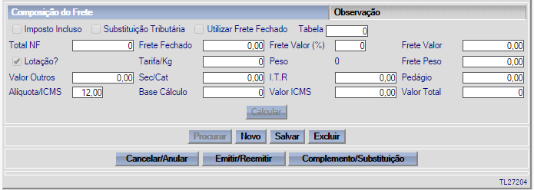

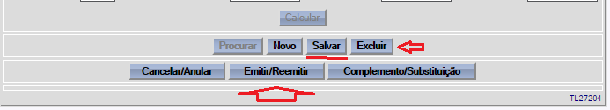
Após todos os procedimentos seguidos, salve as alterações de dados no botão salvar na base da tela, aparecerá uma critica informando que os dados foram alterados com sucesso. Apenas após o salvamento do Conhecimento e que podemos emiti-lo. Utilizamos para isso o botão indicado na imagem seguinte:

Caso Esse conhecimento tenha sido preenchido incorretamente ou houve desistência dele antes de emiti-lo, o usuário tem a opção de EXCLUIR, como indica a imagem anterior, por via de regra o documento só pode ser excluído antes de emiti-lo, a partir do momento que o Status do conhecimento esta em EMITIDO, significa que foi enviado a SEFAZ, sendo assim não será possível realizar a exclusão. Sendo apenas possível Cancelar/Anular, e mesmo assim quando o Status do conhecimento mudar para aprovado ou rejeitado.
Ao utilizar o botão de emissão a seguinte informação aparecerá na tela:
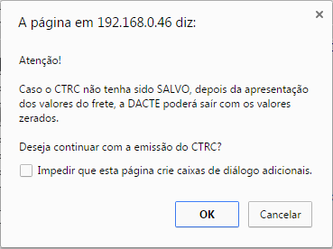

O ideal, caso o usuário não se recorde de ter salvo o Conhecimento, e que seja cancelada essa tela, salvo o Conhecimento e novamente clicar em emitir, e nesse caso, clicar em OK, o que fará surgir a próxima tela:

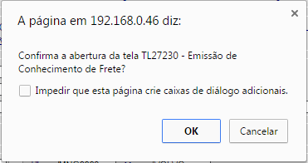

Ao clicar no botão de OK, surgira a tela TL27230, que e a tela de emissão de Conhecimento de Frete. A tela da imagem a seguir:
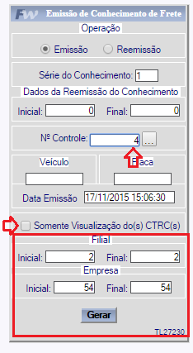

Esta tela realiza a emissão para o SEFAZ do conhecimento de frete, Como podemos perceber, já apareceu o numero de controle do Conhecimento que estamos preenchendo, esse numero é interno do sistema Guberman, será gerado um numero de conhecimento posterior, e que aparecerá na tela de conhecimento de frete após a emissão. Lembrando que o processo final de emissão depende do retorno da SEFAZ.
Temos um item a analisar, que é o Somente Visualização do(s) CTRC(s), ou seja, o sistema vai gerar uma visualização do Conhecimento a ser emitido, a título de conferência dos dados, e Utilizado nesse sentido, mas não obrigatório, caso esse item não esteja selecionado o Conhecimento será enviado diretamente ao SEFAZ sem gerar um exemplo.
Podemos notar também que a filial e a empresa que estão gerando esse Conhecimento já aparecem na tela.
Clicamos no botão Gerar.

Após a emissão, retorne a tela de Conhecimento de frete e recarregue o conhecimento recém emitido, clicando no botão NOVO e digitando o numero de controle do Conhecimento no campo correspondente. Clicando na lupa ao lado do número do CTRC, ele recarregará os dados já registrados do conhecimento com o novo status do mesmo. No caso do nosso exemplo Estará como na figura a seguir:
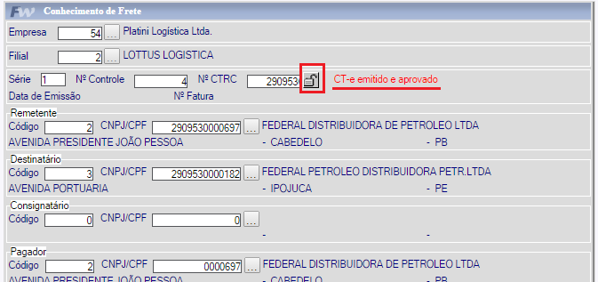

Sendo assim o processo estará finalizado e o Conhecimento poderá ser utilizado no transporte da carga.

- CONTATO COM A GUBERMAN INFORMÁTICA

Em caso de dúvidas ou auxilio entre em contato conosco, estamos a disposição para ajudar.

Descrição | E-mail | Telefone
Suporte Guberman | gsuporte@guberman.com.br | (27) 3311-2662
Comercial | comercial@guberman.com.br | (27) 3311-2662

